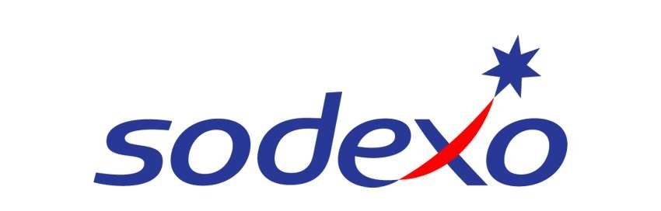
A/01/20 číslo smlouvy: ______________

Smlouva o zprostředkování a spolupráci

Sodexo Pass Česká republika a.s., se sídlem Praha 5, Plzeňská 3350/18, PSČ 150 00
IČ: 618 60 476, DIČ: CZ618 60 476 zapsaná v obchodním rejstříku vedeném Městským soudem v Praze, oddíl B, vložka 2947,
zastoupená (jméno, pracovní pozice): Lucií Fáčovou, konzultantkou pro partnerskou síť („Sodexo“)

a

Název subjektu / jméno a příjmení podnika |  |  | tele: |  | Sportovní zařízení města Příbram
se sídlem / místem podnikání: |  |  | Legionářů 378, Příbram VII
IČ: | 71217975 | DI | Č: | CZ 71217975 |  | bankovní účet: | 309 485 085/ 0300
zapsaný v OR / ŽR / jiné evidenci: |  |  |  | Pr 1062 vedená u Městského soudu v Praze
zastoupený (jméno, prac.pozice): |  |  | Mgr. Janem Slabou statutární orgán (ředitel) |  |  |  |  | telefon: | 601126956
Kontaktní osoby:
jméno a příjmení | pracovní pozice | e-mail | telefon / fax
Mgr. Štěpánka Tomášková | Vedoucí ekonomického úseku | tomaskova@pb.cz | 601126950

e-mail pro fakturaci: | registrační e-mail pro Sodexo-účet: | adresa www stránek:
fakturaceszm@pb.cz | kozohorska.kristyna@pb.cz | szm.pb.cz
(„Partner“)
(Sodexo a Partner společně též „Strany“)

uzavírají tuto smlouvu o zprostředkování a spolupráci („Smlouva“):

I. Předmět Smlouvy
- Předmětem této Smlouvy je povinnost Sodexo Partnerovi zprostředkovat příležitosti prodeje nebo poskytování Benefitů Beneficientům, a to za podmínek stanovených ve všeobecných obchodních podmínkách, které tvoří přílohu č. 1 této Smlouvy („VOP“), a povinnost Partnera hradit za poskytování těchto Služeb Poplatky, které jsou blíže specifikovány v Ceníku, který tvoří přílohu č. 1 VOP. Strany jsou povinny při své spolupráci dodržovat veškerou Smluvní dokumentaci. Pojmy, které zde nejsou přímo definovány, mají stejný význam jako ve VOP.

- Partner je oprávněn Beneficientům nabízet a poskytovat následující kategorie Benefitů:
služby závodního stravování zaměstnanců služby v oblasti rekreace služby/zboží hrazené Dárkovým Passem služby zdravotnických zařízení
služby sportovních, kulturních a tělovýchovných zařízení služby vzdělávacích a předškolních zařízení
- Partner se zavazuje přijímat na úhradu ceny Benefitů následující postupy upravené ve VOP:
Gastro Pass Fokus Pass Dárkový Pass Cafeteria platební metody Gastro Pass CARD * Asistence Pass Flexi Pass Flexi Pass CARD *
* Tyto produkty jsou také součástí nosiče MultiPassCARD.
II. Společná a závěrečná ujednání
- Tato Smlouva může být uzavřena pouze v písemné formě či elektronicky v partnerském portálu, a to teprve v okamžiku, kdy bude dosaženo shody na celém jejím obsahu odpovídajícím této nabídce. Nabídku na uzavření této Smlouvy nelze přijmout s žádným dodatkem, odchylkou nebo odkazem na jakékoli jiné obchodní podmínky než VOP, a to ani i kdyby tyto podstatně neměnily podmínky této Smlouvy.
- Partner tímto činí Sodexo nabídku na uzavření Smlouvy v tomto znění. Partner tímto současně bere na vědomí a souhlasí s dalšími podmínkami pro uzavření smlouvy, tedy že: (i) Sodexo je za účelem posouzení této nabídky oprávněno kdykoli požadovat dodatečnou identifikaci Partnera, případně jeho zástupců, za účelem ověření jejich oprávnění uzavřít tuto Smlouvu; (ii) Sodexo má právo tuto nabídku kdykoli ve lhůtě 15 dnů akceptovat či ji odmítnout; (iii) bude-li tato nabídka odmítnuta či neakceptována z důvodu nedostatečné identifikace, je Sodexo oprávněno dle svého uvážení požadovat náhradu škody způsobené v souvislosti s touto nabídkou, případně využít údaje uvedené v této nabídce pro účely dalšího vyjednávání o případném uzavření smlouvy s Partnerem.
- Jakékoliv změny této Smlouvy mohou být učiněny pouze v písemné formě či elektronicky v portálu Sodexo-ucet, a to se souhlasem všech Stran. Tím není dotčeno právo Sodexo změnit Smluvní dokumentaci způsobem uvedeným ve VOP.
- Partner na základě této Smlouvy předává Sodexo osobní údaje Kontaktních osob za účelem a v rozsahu potřebném pro plnění této Smlouvy. Partner tímto prohlašuje, že předává osobní údaje Kontaktních osob společnosti Sodexo s jejich vědomím. Sodexo postupuje při plnění závazků z této Smlouvy v souladu
Stránka 1 z 5
se zásadami a pravidly ochrany osobních údajů fyzických osob stanovenými zejména nařízením Evropského parlamentu a Rady (EU) 2016/679 ze dne 27. dubna 2016 o ochraně fyzických osob v souvislosti se zpracováním osobních údajů a o volném pohybu těchto údajů a o zrušení směrnice 95/46/ES (obecné nařízení o ochraně osobních údajů) (dále jen „Nařízení“). Sodexo nakládá s veškerými osobními údaji předanými na základě této Smlouvy nebo v přímé souvislosti s jejím plněním jako s důvěrnými.
Sodexo zpracovává osobní údaje předané Partnerem na základě této Smlouvy v rozsahu: jméno, příjmení, e-mail, telefonní číslo, faxové číslo pro Kontaktní osobu, a dále e-mail pro fakturaci, kontaktní e-mail, jak je uvedeno výše (dále jen „Osobní údaje“).
Sodexo zpracovává Osobní údaje za účelem plnění Smlouvy, a dále pro marketingové účely Sodexo, tj. nabízení výrobků a služeb, včetně zasílání informací o pořádaných akcích, výrobcích a jiných aktivitách, zasílání dotazníků spokojenosti Partnera, jakož i zasílání obchodních sdělení prostřednictvím elektronických prostředků dle obecně závazných předpisů upravujících služby informační povinnosti a elektronickou komunikaci, a to na základě oprávněného zájmu Sodexo.
Poskytnutí Osobních údajů je nezbytné pro plnění Smlouvy a hájení oprávněných zájmů Sodexo. Pokud Partner Osobní údaje neposkytne, společnost Sodexo nebude schopna řádně plnit závazky vyplývající ze Smlouvy. Sodexo bude zpracovávat Osobní údaje po dobu trvání Smlouvy, a dále po jejím ukončení po dobu vyžadovanou příslušnými platnými právními předpisy za účely v těchto předpisech uvedenými či po dobu nezbytnou pro hájení případných nároků Sodexo. Sodexo neposkytne Osobní údaje třetí osobě.
Fyzické osoby, jejichž Osobní údaje Sodexo zpracovává, mají právo na přístup k Osobním údajům, na jejich opravu nebo výmaz, na omezení zpracování osobních údajů, právo na přenositelnost osobních údajů, právo vznést námitku, jsou-li Osobní údaje zpracovávány na základě oprávněného zájmu Sodexo, a právo podat stížnost u dozorového orgánu. Tato práva může subjekt údajů uplatnit na e-mailové adrese: info.cz@sodexo.com. Podrobnější informace o právech při zpracování osobních údajů jsou k dispozici na webových stránkách Sodexo v Prohlášení Sodexo k GDPR na www.sodexo.cz: [https://cz.sodexo.com/home/prohlaseni-sodexo-gdpr/contentcol1-area/prohlaseni-spolecnosti-gdpr/zasady-ochrany-osobnich-udaju.html]
- Strany se dohodly na následujících zvláštních ujednáních:
a. Týkající se Flexi Pass CARD (FPC)
  - Zúčtovací období pro účely FPC je 1 měsíc
  - Platební metody Flexi Pass Card (FPC) budou:
Platební terminál
Online platby

- Partner stvrzuje, že obdržel VOP a ostatní přílohy Smlouvy, seznámil se s nimi, rozumí jim, souhlasí s nimi a nepovažuje obsah žádného ustanovení VOP za pro sebe zvláště nevýhodný. Strany pro právní vztahy vyplývající z této Smlouvy vylučují aplikaci ustanovení § 1799 a 1800 OZ, pokud jde o dodatečná práva související s odkazem na VOP.
- Pokud se jakékoli ustanovení této Smlouvy stane neplatným, či nevymahatelným či zdánlivým, nebude to mít vliv na platnost a vymahatelnost ostatních ustanovení této Smlouvy.
- Tato Smlouva je vyhotovena ve dvou stejnopisech, z nichž každá ze Stran obdrží po jednom.
- Tato Smlouva nabývá platnosti dnem jejího podpisu všemi Stranami.
- Práva a povinnosti Stran vyplývající z této Smlouvy se řídí českým právním řádem, zejména pak OZ.

V dne V dne

…………………………………………………..…… ……………………………..……………….
Sodexo Pass Česká republika a.s. Partner
zastoupeno: Lucie Fáčová, konzultantka partnerské sítě zastoupeno: Jméno a příjmení, pracovní pozice

Příloha č. 1 – Všeobecné obchodní podmínky
Příloha č. 2 – Seznam provozoven
Příloha č.3 – Výčetka poukázek
Příloha č. 4 – neuplatňuje se
Příloha č.5 – Individuální ceník

A/05/09

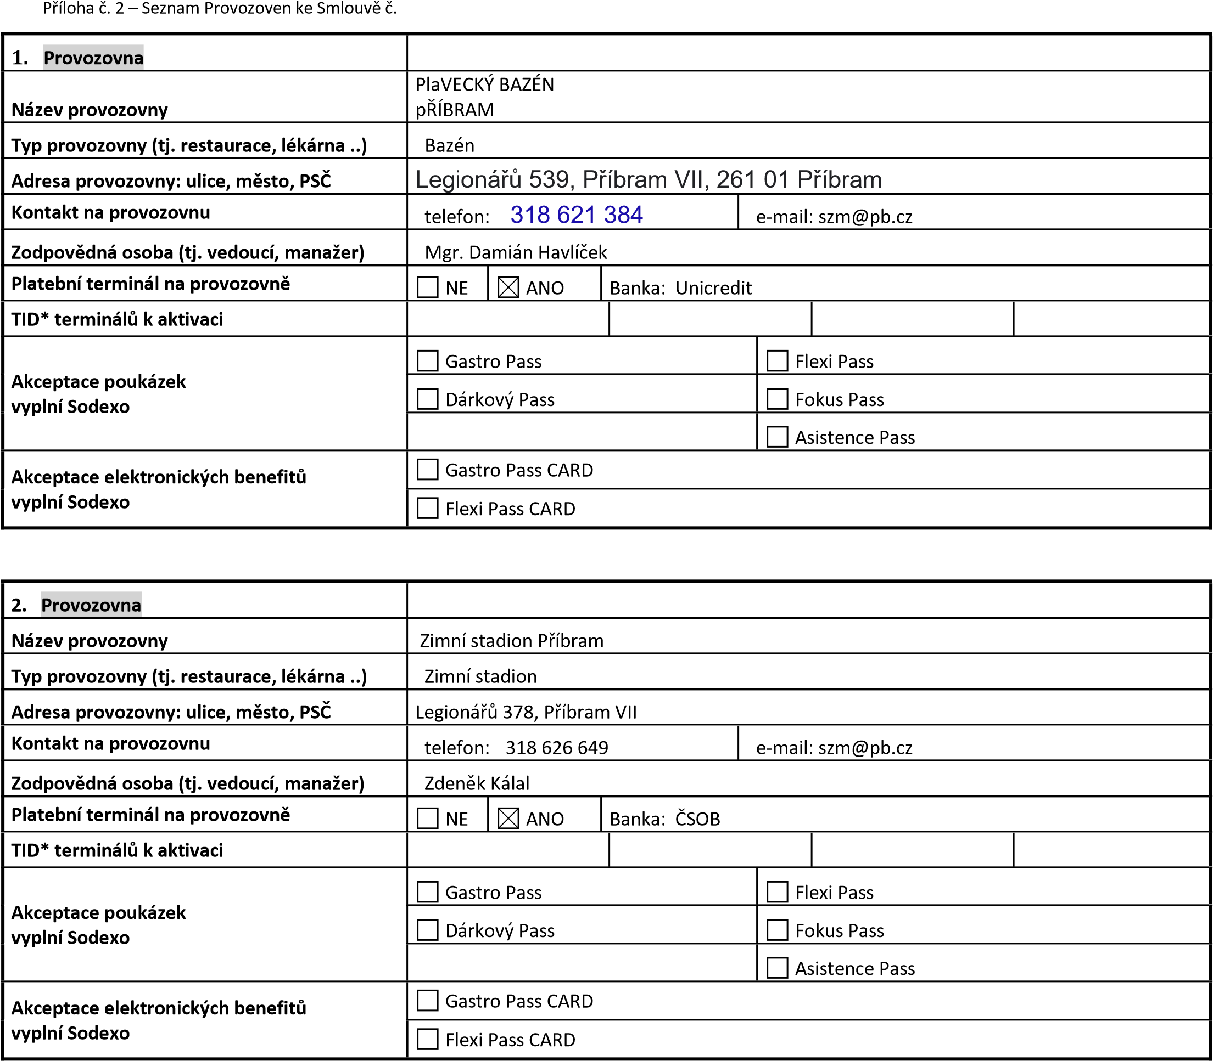

3. | Provozovna
Název provozovny |  |  | Minikemp
Typ provozovny (tj. restaurace, lékárna ..)
Adresa provozovny: ulice, město, PSČ
Kontakt na provozovnu |  |  | telefon: |  |  |  |  |  |  | e-mail:
Zodpovědná osoba (tj. vedoucí, manažer)
Platební terminál na provozovně |  |  |  |  |  |  |  |  | Banka:
 |  |  |  |  | NE |  |  | ANO
TID* terminálů k aktivaci
Akceptace poukázek vyplní Sodexo
 |  |  |  |  | Gastro Pass |  |  |  |  |  |  |  | Flexi Pass
 |  |  |  |  | Dárkový Pass |  |  |  |  |  |  |  | Fokus Pass

Stránka 3 z 5

